PERANCANGAN SISTEM PEMESANAN ONLINE JASA PRINT OUT
BERBASIS ANDROID MENGGUNAKAN METODE SCRUM

Clarissa Chandra¹⁾ dan Joko Susilo²⁾
Institut Bisnis dan Informatika Kwik Kian Gie
Jl. Yos Sudarso Kav. 87, Sunter, Jakarta Utara 14350
http://www.kwikkiangie.ac.id
email: ²joko.susilo@kwikkiangie.ac.id

ABSTRAK
Teknologi itu sendiri akan terus diperbarui dengan melihat tingkat kehidupan masyarakat saat ini. Dari perkembangan teknologi dalam dunia informatika dari waktu ke waktu terus mengalami kemajuan yang sangat pesat membuat semua instansi pemerintah, maupun pendidikan ingin mengembangkan dan menggunakan kecanggihan teknologi yang mampu meningkatkan berbagai macam kinerjanya. Saat ini kemajuan informasi teknologi sangatlah di butuhkan dalam mengakses mendapatkan informasi dengan cepat, dan sudah menjadi kebutuhan utama dalam pelayanan informasi untuk menyediakan sistem yang dibutuhkan dengan capat dan juga akurat. Aplikasi pemesanan jasa print out berbasis Android digunakan oleh pengguna untuk mempermudah dalam melakukan pemesanan secara langsung melalui smartphone dengan mengandalkan aplikasi Android. Proses pemesanan dalam bentuk analisa menggunakan UML.

ABSTRACT
The technology itself will continue to be updated by looking at the current level of people's lives. From technological developments in the world of informatics from time to time continues to progress very rapidly making all government agencies, as well as education want to develop and use technological sophistication that is able to improve various kinds of performance. At present the progress of information technology is very needed in accessing information quickly, and has become a major need in information services to provide the system needed in a timely and accurate manner. The Android-based print out service ordering application is used by users to make it easier to place orders directly through a smartphone by relying on an Android application. Ordering process in the form of analysis using UML.

Keyword: Android, Information System, Print Out.

PENDAHULUAN

- Latar Belakang Masalah
Teknologi saat ini merupakan hal yang sangat familiar sering kita temukan, sudah hampir setiap kegiatan sehari-hari selalu berhubungan dengan teknologi. Teknologi itu sendiri akan terus diperbarui dengan melihat tingkat kehidupan masyarakat saat ini. Dari perkembangan teknologi dalam dunia informatika dari waktu ke waktu terus mengalami kemajuan yang sangat pesat membuat semua instansi pemerintah, maupun pendidikan ingin mengembangkan dan menggunakan kecanggihan teknologi yang mampu meningkatkan berbagai macam kinerjanya. Saat ini kemajuan informasi teknologi sangatlah di butuhkan dalam mengakses mendapatkan informasi dengan cepat, dan sudah menjadi kebutuhan utama dalam pelayanan informasi untuk menyediakan sistem yang dibutuhkan dengan capat dan juga akurat.
Smartphone saat ini sangat diminati oleh masyarakat karena beragam fitur, dan juga terdapat beberapa sistem operasi yang sangat diminati oleh masyarakat seperti Android, iOS, Windows Phone. Banyak berbagai keunggulan dari sistem operasi tersebut seperti diantaranya terdapat aplikasi yang tersedia untuk memenuhi kebutuhan manusia. Dengan adanya mobile aplikasi aktifitas pengguna menjadi lebih ringan, khususnya kebutuhan-kebutuhan untuk mengakses informasi yang ada di kampus maupun mengakses kebutuhan pribadi. Print out laporan atau tugas menjadi salah satu hal yang sering sekali didapatkan oleh pengguna baik yang masih semester awal maupun sudah semester akhir. Hal tersebut sering kali menjadi kendala atau masalah yang sering terjadi pada pengguna seperti sulitnya mencari lokasi print out laporan yang tidak membutuhkan antrian dan tidak perlu datang terlebih dahulu ke tempat atau Jasa Print Out. Jumlah pengguna tidak sebanding dengan jumlah Jasa Print Out saat ini, hal tersebut yang membuat pengguna menjadi terlambat mengumpulkan tugas laporan yang harus menggunakan hardcopy atau print out yang harus diserahkan kepada dosen. Bukan karna antrian saja, namun terkadang pengguna baru sering kali terburu-buru sehingga tidak bisa menunggu antrian yang lama dan harus mencari tempat lain, untuk mendapatkan lokasi tempat print out yang ada di sekitar sangat sulit, bertanya kepada petugas Jasa Print Out sering kali tidak diberitahu dan harus menanyakan kepada orang sekitar jika tidak tahu detail pasti.
Oleh karena itu dibutuhkan sebuah aplikasi atau sistem yang dapat memberikan informasi secara mudah dengan membuka aplikasi tersebut pengguna sudah mengetahui lokasi secara detail dengan memilih Jasa Print Out yang ada di Jakarta Utara dimana pengguna tersebut berada. Bukan hanya itu, pengguna juga dapat melakukan pemesanan secara langsung menggunakan aplikasi dengan menggunakan fitur pemesanan, memilih Jasa Print Out dan langsung mendapatkan informasi harga dengan pilihan jasa seperti print kertas A4, warna atau hitam putih hingga jilid. Setelah melakukan pemesanan, maka pengguna mendapatkan perhitungan total dan informasi file harus di email ke email yang dituju dengan mencantumkan nomer order yang didapatkan pada saat melakukan pemesanan.
Dari latar belakang masalah tersebut maka penulis tertarik untuk membuat suatu sistem aplikasi sesuai dengan kebutuhan yang dapat menyelesaikan masalah-masalah terkait diatas, untuk itu penulis memberi judul “PERANCANGAN SISTEM PEMESANAN ONLINE JASA PRINT OUT PRINT BERBASIS ANDROID MENGGUNAKAN METODE SCRUM” dengan berharap aplikasi android ini dapat membantu pengguna memecahkan masalah yang ada.

- Ruang Lingkup Penelitian
1. Identifikasi Masalah
Berikut merupakan identifikasi masalah dari penelitian ini:
- Belum adanya aplikasi untuk mencari Jasa Print Out.
- Tidak bisa melakukan pemesanan secara langsung tanpa harus datang ke Jasa Print Out.
- Tidak adanya informasi Jasa Print Out mana yang tidak antri terlalu banyak.
- Sulitnya mendapatkan informasi Jasa Print Out yang ada di sekitar pengguna.
- Antrian yang lama jika harus datang langsung ke Jasa Print Out.

2. Batasan Masalah
Berdasarkan hasil penelitian yang telah dilakukan di lapangan, bahwa perlunya dibatasi permasalahan yang ada agar tidak meluas sehingga membutuhkan waktu yang cukup lama, diantarnaya yaitu :
- Belum adanya aplikasi berbasis android untuk mencari Jasa Print Out di wilayah Jakarta Utara.
- Tidak bisa melakukan pemesanan secara langsung dan jika harus datang akan antri cukup lama di Jasa Print Out Jakarta Utara.
- Tidak adanya informasi Jasa Print Out di Jakarta Utara mana yang tidak antri terlalu banyak.
- Sulitnya mendapatkan informasi Jasa Print Out Jakarta Utara yang ada di sekitar pengguna.
- Antrian yang lama jika harus datang langsung ke Jasa Print Out.

- Tujuan Penelitian
Seiring dengan berkembangnya sistem informasi saat ini, banyak sistem informasi pada penjualan yang ingin mencapai tahap sistem informasi secara cepat, relevan dan akurat. Model penjualan atau bisnis juga ikut terpengaruh dari perkembangan IPTEK tersebut, terlebih dengan pesatnya pertumbuhan pengguna internet di berbagai belahan dunia khususnya negara-negara berkembang. Salah satu bisnis yang menjadi trend baru dimasyarakat sekarang ini adalah menggunakan aplikasi pemesanan seperti hal dalam melakukan pemesanan jasa print out sudah sangat banyak sekali dibutuhkan, oleh karena itu penulis akan membuat sebuah aplikasi berbasis Android yang mampu memudahkan pengguna dalam melakukan pemesanan secara online pada jasa print out.
Penelitian ini bertujuan untuk mempermudah pengguna dalam mencari Jasa Print Out yang ada di sekitar pengguna tersebut, untuk itu pengguna juga dipermudah dalam melakukan pemesanan secara online yang langsung masuk kepada pemilik atau penjaga Jasa Print Out.

- Manfaat Penelitian
Bagi Jasa Print Out, manfaat dari penelitian ini adalah:
- Bisa meningkatkan pelanggan atau pengguna.
- Mendapatkan database pelanggan yang pernah melakukan order.
- Laporan transaksi tersistematis.
Bagi pengguna, manfaat dari penelitian ini adalah:
- Mempermudah melalukan pemesanan print out.
- Mendapatkan informasi Jasa Print Out yang ada di sekitar pengguna.
- Mempermudah mendapatkan informasi antrian Jasa Print Out
Bagi penulis, manfaat dari penelitian ini adalah:
- Mendapatkan pengalaman dan pengetahuan yang lebih dalam di bidang aplikasi Android.
- Menjadi acuan dalam penelitian selanjutnya.

METODE PENELITIAN
Teknik Pengumpulan Data
Metode pengumpulan data merupakan teknik atau sebuah cara yang dapat dilakukan untuk mengumpulkan data. Pengumpulan data dapat dilakukan untuk memperoleh informasi yang dibutuhkan dalam rangka mencapai tujuan penelitian. Tujuan yang diungkapkan dalam bentuk hipotesis merupakan jawaban sementara terhadap pertanyaan penelitian. Metode pengumpulan data dapat dilakukan dengan cara pengamatan, wawancara, kuesioner, dokumen dan sebagainya. Namun, dari cara yang digunakan penulis dalam mendapatkan data yang diperlukan untuk penulisan ini adalah sebagai berikut :
1. Pengamatan (Observation Research) merupakan sebuah pencatatan secara sistematik dengan mengamati unsur-unsur yang tampak dalam suatu gejala atau dalam objek penelitian tersebut. Yang diilakukan yaitu melakukan sebuah pengamatan yang melibatkan semua indera (penglihatan, pendengaran, penciuman, pembau, dan juga perasa). Maka, berpedoman kepada desain penelitiannya penulis diharuskan untuk terlibat langsung dalam pencarian data atau peninjauan secara cermat dan langsung di lokasi penelitian yaitu pada jasa print out yang memiliki jasa print out dokumen untuk mengamati berbagai hal atau kondisi yang ada di lapangan dan meminta data yang diperlukan seabagai bahan untuk menulis laporan penelitian. Penulis melakukan pengamatan dengan kondisi yang ada di lapangan dan melakukan pengumpulan data dengan meminta kepada pihak jasa print out yang diperlukan sebagai bahan untuk menulis laporan yang akan dijadikan pedoman untuk melakukan pengamatan terhadap sistem yang akan dikembangkan oleh penulis.
2. Studi Pustaka (Library Research)
Studi Pustaka (Library Research) adalah aktivitas pemilihan suatu masalah yang akan digunakan sebagai tema penelitian. Kemudian diteruskan dengan pencarian referensi sebagai landasan teori dan penunjang terhadap proses pengerjaan sekaligus sebagai pemecahan masalah yang dihadapi dalam penelitian. Upaya yang dilakukan oleh penulis untuk memperoleh dan menghimpun segala informasi yang relevan dengan masalah yang diteliti diperoleh dari buku-buku, laporan penelitian, karangan ilmiah, tesis/disertasi, ensiklopedia, buku tahunan, peraturan-peraturan, serta ketetapan-ketetapan dan sumber-sumber lain. Dalam hal ini penulis mempelajari teori-teori yang mendasar pada masalah dan bidang penelitiannya. Selain itu, penulis juga perlu memanfaatkan hasil penelitian dan pemikiran yang relevan dengan masalah penelitiannya untuk menghindari terjadinya pengulangan penelitian serupa atau duplikasi yang tidak diinginkan. Dengan melakukan kajian atau bahan-bahan pustaka yang ada melalui media seperti Journal pada Institut Bisnis dan Informatika Kwik Kian Gie atau dapat menjadi acuan dari kampus lain, penulis dapat memperoleh informasi secara sistematis kemudian menuangkannya dalam bentuk rangkuman yang utuh.
3. Survei (Survey)
Survei digunakan untuk mendapatkan informasi dalam bentuk opini dari sejumlah orang terhadap isu dan topik tertentu. Dalam survei ada 3 karakter utama yaitu informasi dikumpulkan dari kelompok besar orang yang digunakan untuk menjelaskan beberapa aspek tertentu, informasi dikumpulkan lewat pengajuan pertanyaan (biasanya tertulis), dan informasi yang didapat dari sampel, tidak dari populasi. Tujuan dari survei adalah untuk mengetahui gambaran umum dari populasi. Pada penelitian ini penulis melakuka survei langsung kepada para jasa print out yang bergerak di bidang penjualan ATM dan Print out dengan yang masih menggunakan pemesanan secara konvensional.
4. Metode Pengembangan
Metode pengembangan adalah sebuah cara yang tersistem atau teratur yang bertujuan untuk melakukan analisa pengembangan suatu sistem agar sistem tersebut dapat memenuhi kebutuhan. Merupakan suatu usaha untuk mendefinisikan penelitian pengembangan sebagai proses yang digunakan untuk mengembangkan dan memvalidasi sistem yang terdiri dari temuan penelitian yang berkaitan dengan sistem yang akan dikembangkan, melakukan pengujian dalam pengaturan dimana ia akan digunakan akhirnya, dan merevisinya untuk memperbaiki kekurangan yang ditemukan dalam tahap mengajukan pengujian. Dalam metode ini penulis mencoba mengambangkan sistem yang telah ada dengan membuat usulan dalam bentuk UML yang akan gambarkan secara detail pada usecase diagram, Activity Diagram, sequence diagram.
Dari metode penelitian yang telah dijabarkan di atas, maka penulis akan menggunakan metode tersebut untuk menganalisa sistem yang berjalan. Hal ini dikarenakan dengan memakai metode observasi, penulis dapat secara langsung mengetahui kendala-kendala yang timbul dalam pemakaian sistem tersebut, dan dapat langsung mencari tahu penyelesaiannya. Dengan memakai metode studi pustaka, penulis diharapkan mendapat teori-teori maupun literatur dari penelitian sebelumnya, agar tidak terjadi pembuatan ulang dari penelitian yang sudah ada. Dan survei, penulis berharap dapat menerima penilaian terhadap sistem yang berjalan dari para pengguna kemudian dapat langsung melakukan perbaikan terhadap sistem.
5. Lokasi Penelitian
Penelitian yang berjudul Perancangan Sistem Pencarian Jasa Print Out Berbasis Android Menggunakan Metode Scrum ini berlokasi pada sekitar kampus Institut Bisnis Dan Informatika Kwik Kian Gie.

HASIL DAN PEMBAHASAN
- Rancangan Sistem
Pada rancangan sistem ini yang akan dilakukan adalah menyesuaikan dengan sistem yang sedang berjalan. Sistem Jasa Print Out dapat dituangkan dengan UML yaitu seperti use case diagram, activity diagram, dan sequence diagram.
- Sistem Usulan Pemesanan dan Pembayaran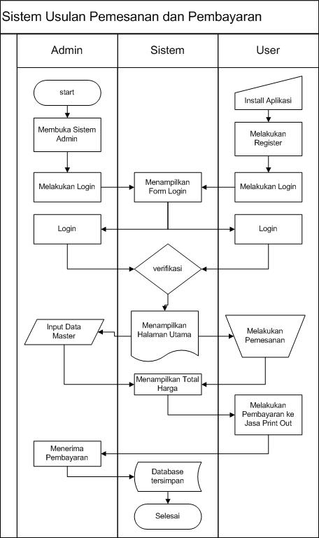
- Use Case Diagram
- Use Case Diagram Login
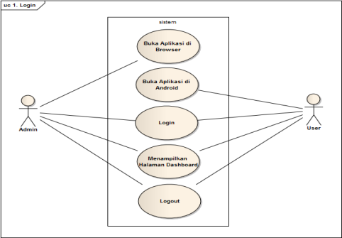
- Use Case Diagram Master Data
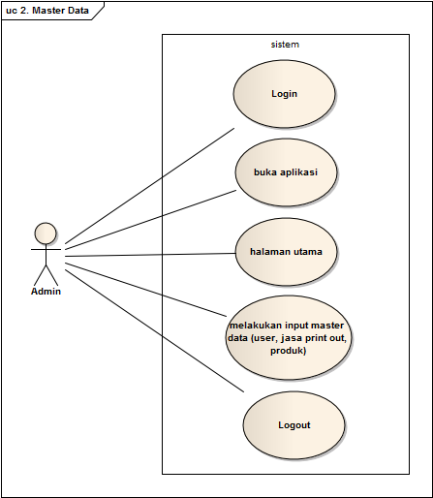

- Use Case Diagram Input Jadwal dan Checklict
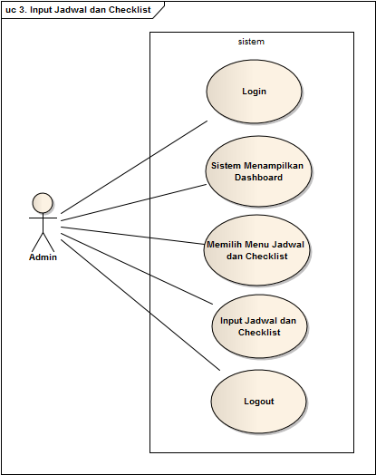
- Use Case Diagram Pemesanan
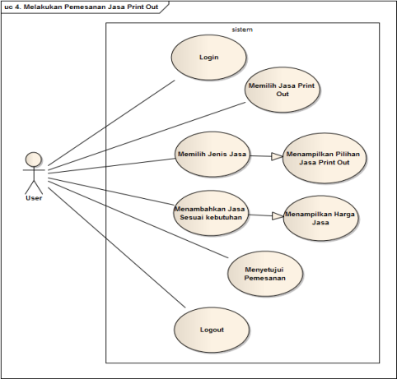
- Use Case Diagram Transaksi
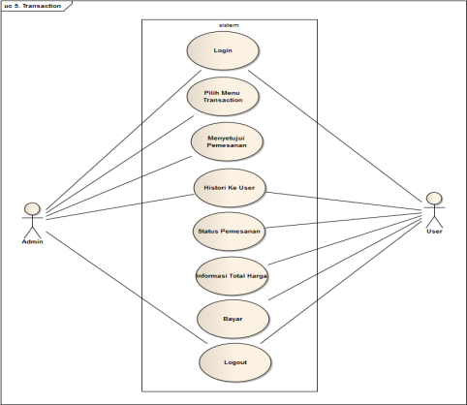
- Use Case Diagram Report
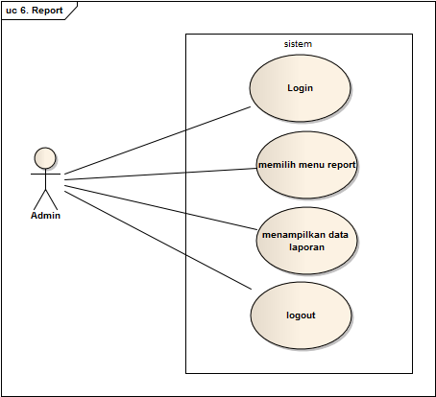

- Activity Diagram
Sistem usulan pada perancangan aplikasi sangat dibutuhkan untuk mempermudah developer dalam membuat suatu aplikasi. Untuk saat ini penulis menggunakan Activity Diagram sebagai gambaran sistem usulan yang digunakan dalam pembuatan aplikasi ini.
  - Activity Diagram Login
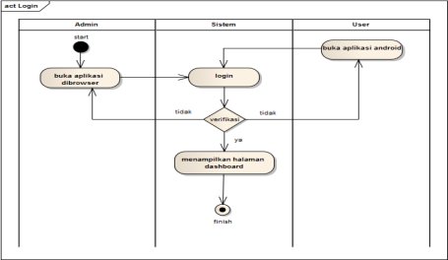
  - Activity Diagram Master Data
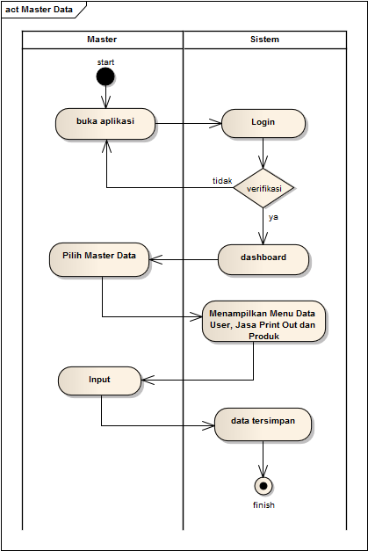
  - Activity Diagram Jadwal dan Checklist
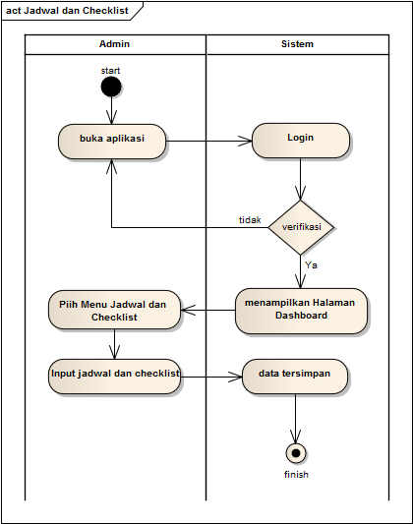

  - Activity Diagram Pemesanan Jasa Print Out
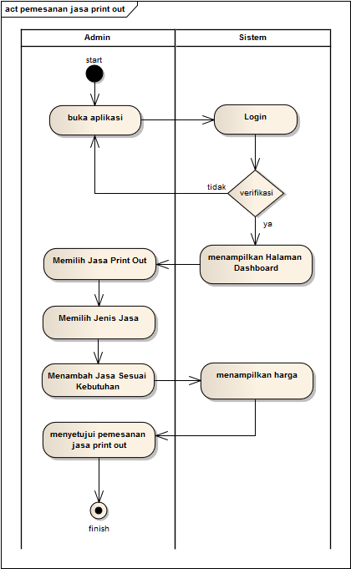
  - Activity Diagram Transaksi
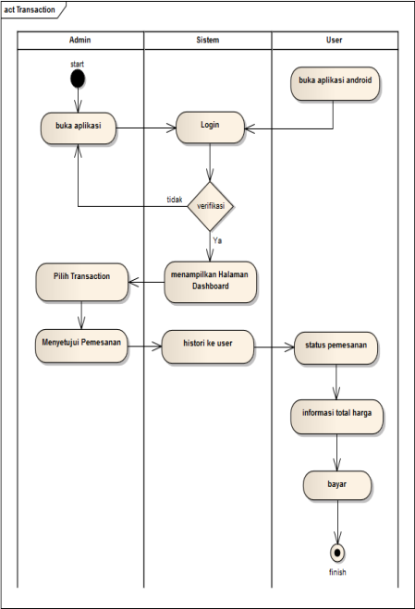
  - Activity Diagram Report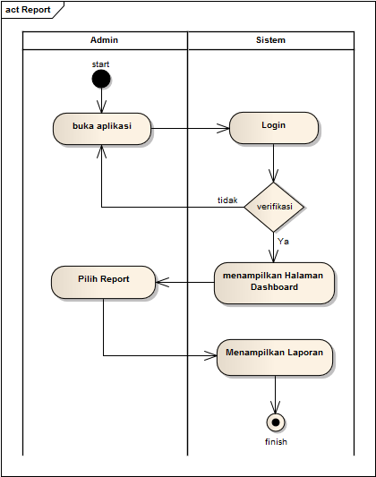

- Sequence Diagram
Sequence Diagram adalah suatu diagram yang menggambarkan interaksi antar pengguna ( admin dan customer ) dengan rancangan antar muka sistem.
- Sequence Diagram Login
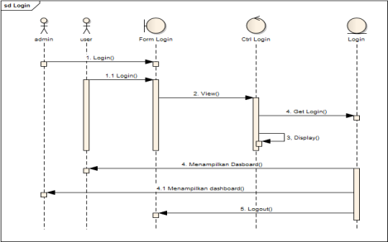
- Sequence Diagram User
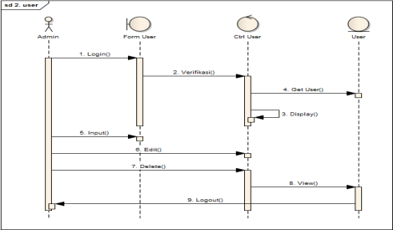
- Sequence Diagram Register
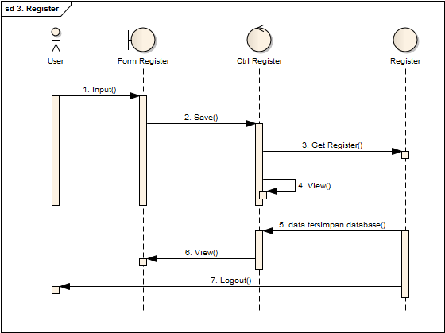
- Sequence Diagram Jasa Print Out
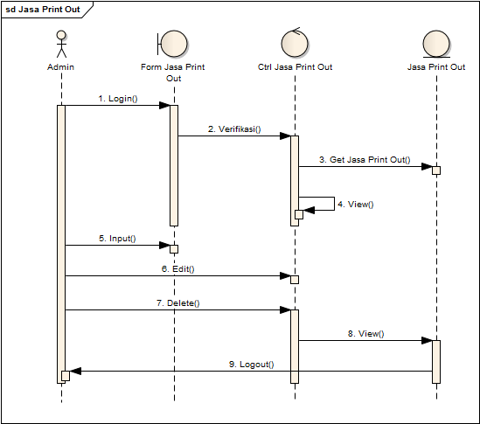
- Sequence Diagram Produk/Jasa Lainnya
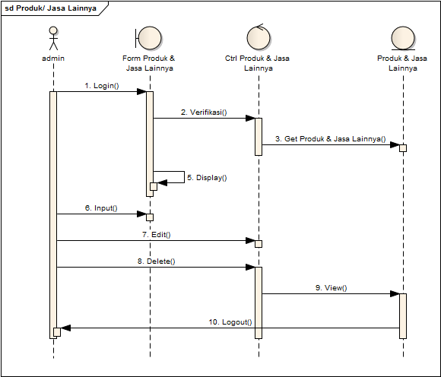
- Sequence Diagram Jadwal dan Checklist
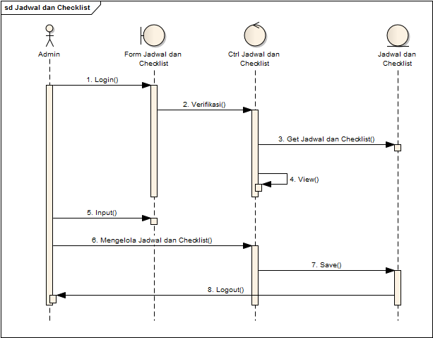
- Sequence Diagram Transaksi
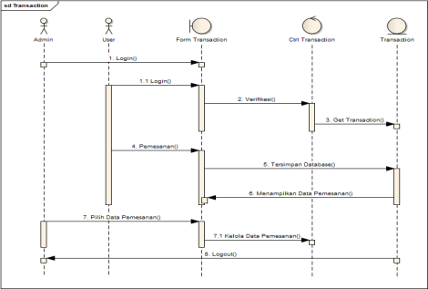
- Sequence Diagram Report
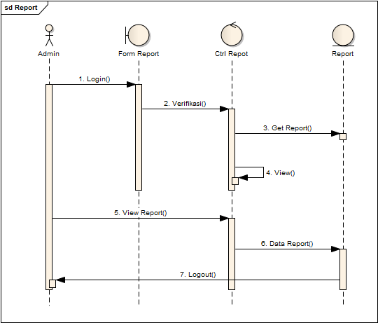

- Struktur Antar Muka
Struktur antar muka pada penelitian ini terdapat 2 bagian seperti Admin dan user pengguna.
    - Struktur Antar Muka Admin
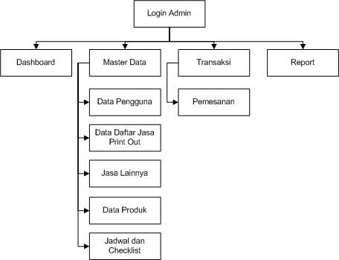
    - Struktur Antar Muka User
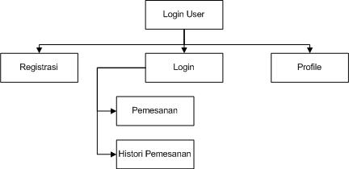

- Rancang Antar Muka
Dalam pembuatan aplikasi ini dibutuhkan pembuatan layout atau rancangan antar muka yang terdiri dari beberapa form, input dan output dari sistem hingga antara antar muka admin dengan web base dan customer dengan Android seperti gambar dibawah ini:
- Rancang Antar Muka Login Admin
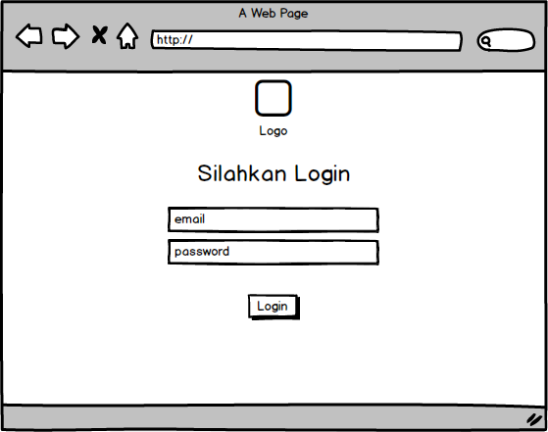
- Rancang Halaman Utama
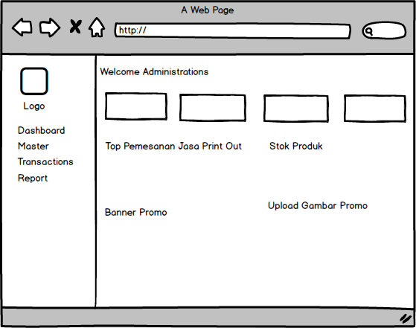
- Rancang Master Data Pengguna
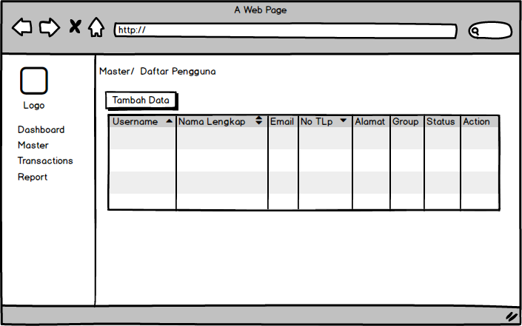
- Rancang Form Input Master Pengguna
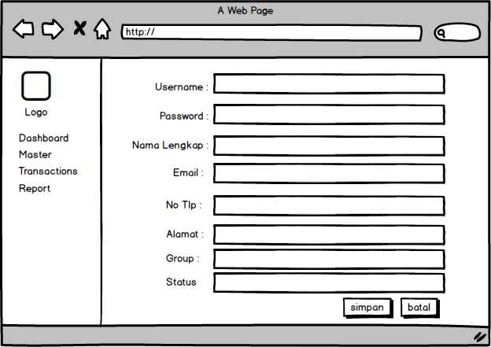
- Rancang Data Daftar Jasa Print Out
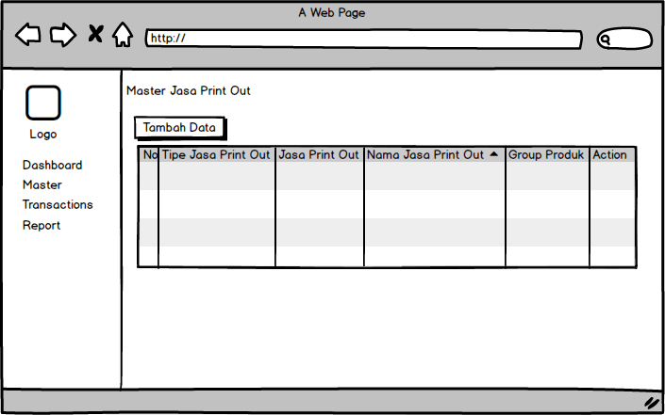
- Rancang Input Jasa Print Out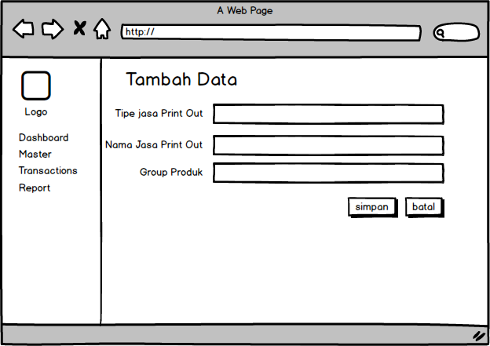
- Rancang Daftar Jasa Lainnya
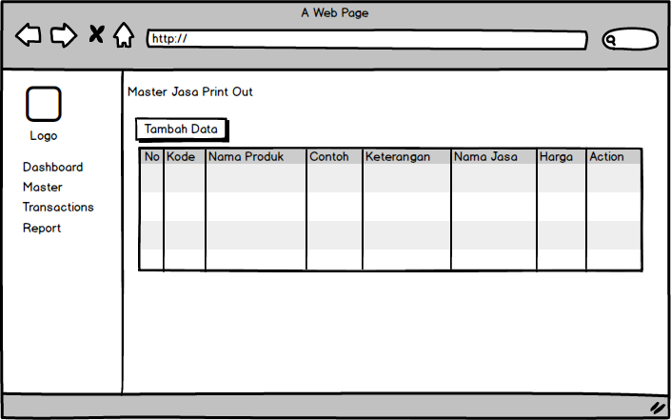
- Rancang Input Jasa Produk
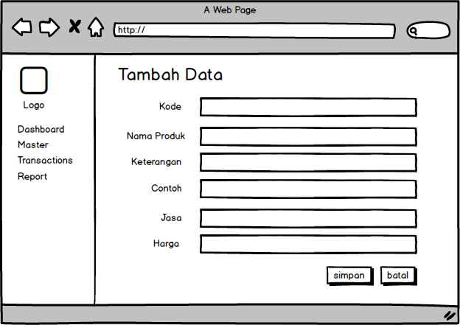
- Rancang Daftar Produk
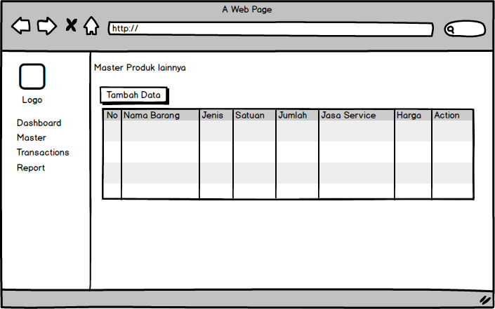
- Rancang Input Produk Lainnya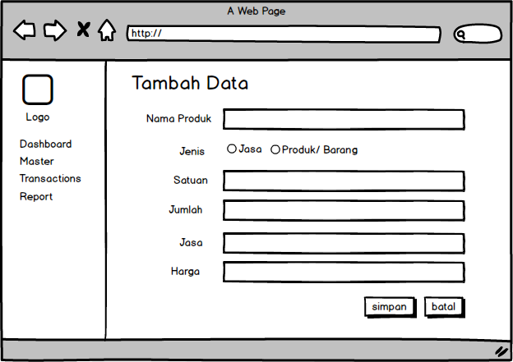
- Rancang Jadwal dan Checklist
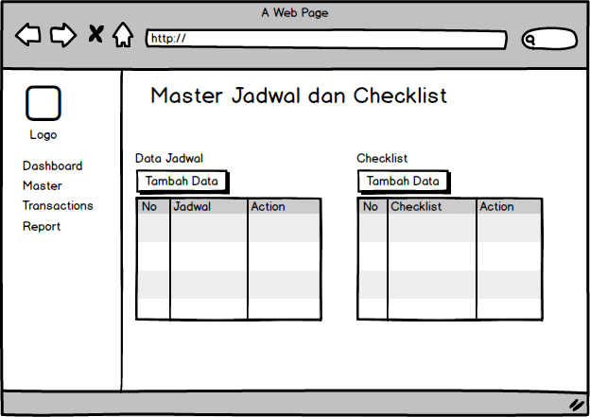
- Rancang Transaksi
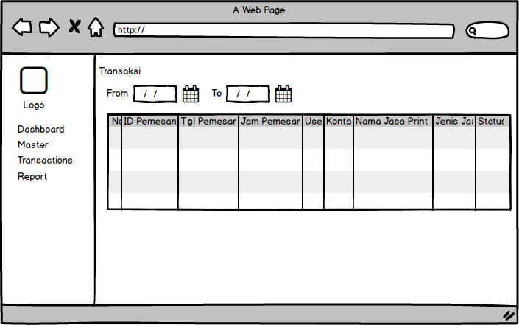
- Rancang Detail Pemesanan
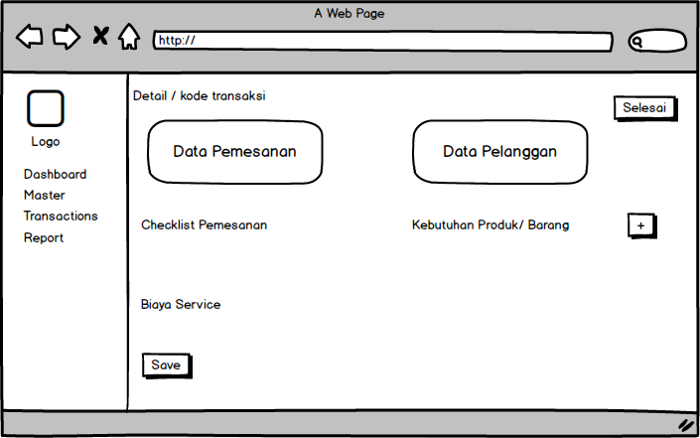
- Rancang Report
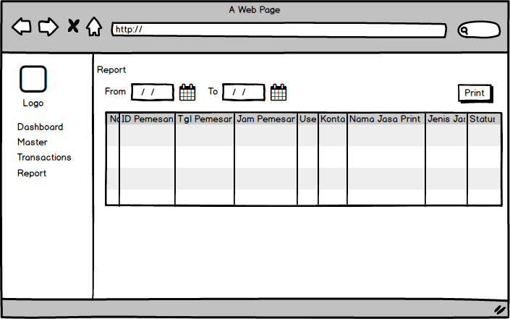

- Rancang Register User
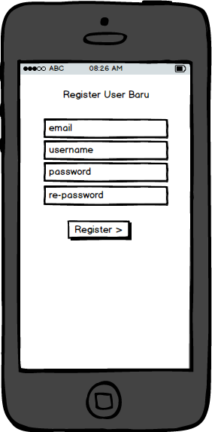
- Rancang Login User
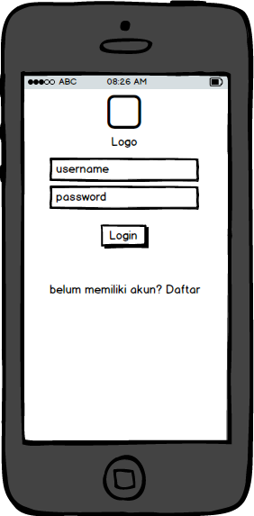
- Rancang Pemesanan
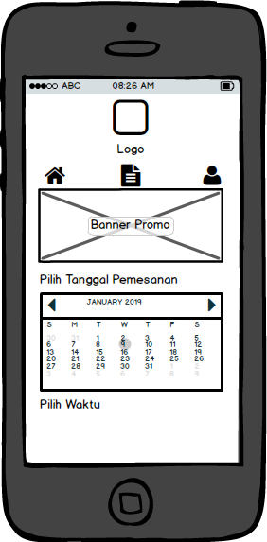

- Rancang Input Pemesanan
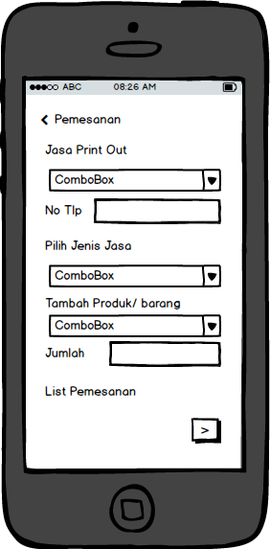
- Rancang History Pemesanan
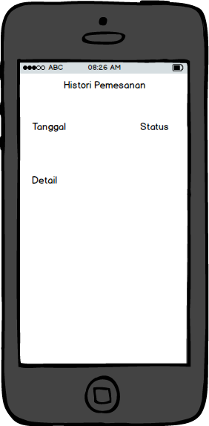
- Rancang Profile
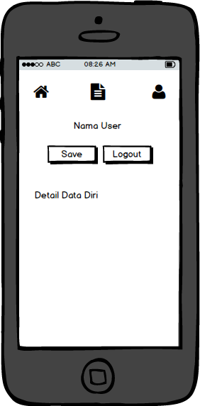

- Panduan Pemakaian
Proses pengaturan dan persiapan dari sistem mempengaruhi link URL yang nantinya dapat digunakan oleh para pengguna untuk dapat mengakses baik pengguna admin pada sistem web berupa backend dan pelanggan. Untuk pengguna dapat menginstall aplikasi android pada smartphone android yang dimiliki. Proses akses terhadap sistem dapat dilakukan dengan beberapa cara, diantaranya:
- Untuk admin atau Jasa print out membutuhkan sebuah browser yang nantinya akan di akses dengan membuka link URL website tersebut yang sudah di daftarkan pada penyedia layanan hosting.
- Setelah halaman terbuka, maka admin akan diarahkan kepada halaman login, maka admin jasa print out diwajibkan untuk memasukkan username dan password untuk dapat masuk ke halaman utama admin. Begitu juga pengguna yang sudah melakukan instal aplikasi Android maka harus melakukan registrasi dan login pada sistem agar bisa melakukan pemesanan.
- Setelah melakukan proses login dan sukses, maka admin akan diarahkan ke halaman utama admin dari halaman ini maka admin dapat melakukan akses terhadap menu yang ada pada sistem. Untuk pengguna aplikasi Android juga dapat melakukan pemesanan jasa print out pada aplikasi dan melakukan pemesanan selanjutnya.
- Jika selesai melakukan kegiatan pada sistem, admin atu pengguna dapat melakukan logout atau keluar dari sistem tersebut.

- Evaluasi Sistem
Dalam proses pengembangan kedua sistem, pengujian tahap awal sempat dilakukan sebagai bagian dari proses pengembangan dan pengujian cobaan sistem tahap awal. Pengujian ini dilakukan dengan mengikutsertakan beberapa calon pengguna dari sistem yang baru yang juga mengenali kinerja sistem berjalan yang lama. Beberapa masukkan dari pengujicoba ini meliputi sebagai berikut:
- Pada penggunaan admin jasa print out menu admin disarankan untuk di buat lebih mudah seperti menggunakna sub menu pada menu utama seperti menu master data, transaksi dan laporan di awal saja.
- Menu pemesanan pada aplkasi Android lebih di persingkap cara pemesanannya dan pemilihan warna agar tidak membuat mata pengguna cepat lelah seperti penggunaan warna yang soft.

KESIMPULAN DAN SARAN
- Simpulan
Berdasarkan implementasi dan pengujian pada bab-bab sebelumnya. Maka dapat ditarik suatu kesimpulan dari aplikasi pemesanan berbasis Android ini, yaitu:
- Aplikasi sudah dapat memberikan kemudahan dalam melakukan pencarian Jasa Print Out menggunakan aplikasi Android.
- Tanpa harus datang ke lokasi maka sudah dapat bisa melakukan pemesanan secara langsung pada aplikasi Android.
- Pengguna sudah dapat mengetahui informasi jasa print out selalu status order pada pemesanan jasa print out.
- Pengguna hanya memilih layanan jasa print out pada aplikasi maka langsung mendapatkan informasi jasa print out yang ada.
- Sudah tidak perlu membutuhkan waktu yang lama untuk antri, karena aplikasi sudah memberikan informasi status pengerjaan jasa print out, sehingga jika status sudah selesai maka pengguna baru datang ke jasa print out.
- Saran
Dari hasil analisa dan perancangan sistem ini, peneliti menyadari masih banyak kekurangan dan kesalahan dalam pengembangan sistem tersebut. Saran-saran yang dapat peneliti berikan antara lain:
  - Sistem yang di buat masih menggunakan sistem web base dan Android sehingga pengguna iOS tidak dapat menggunakannya, disarankan untuk pengembangan pada sistem iOS di buat lebih baik.
  - Pada sistem pemesanan hanya melakukan pemesanan dan pencarian jasa print out berdasarkan data input, disarankan agar menggunakan teknologi GPS sehingga memudahkan pengguna untuk mencari jasa print out yang lebih dekat.
  - Jika aplikasi ini digunakan oleh lebih dari 1000 pengguna aktif setiap harinya, disarankan untuk menggunakan server dengan spesifikasi lebih tinggi lagi seperti (RAM 4GB, Space HDD 300 GB, Bandwith Intl up to 512 Kbps, Bandwith IIX up 100 Mbps, Dedicated IP, SSH Root Access, SSD, Operating System Linux/BSD), sehingga pengguna bisa lebih nyaman dalam menggunakan aplikasi jasa print out.
DAFTAR PUSTAKA
Al-Bahra Bin Ladjamudin. (2013). Analisis dan Desain Sistem Informasi. Yogyakarta: Graha Ilmu.
Abdul Kadir. (2008). Tuntunan Praktis Belajar Database Menggunakan MySQL. Yogyakarta: Andi Yogyakarta.
Asilah Salma, Irfan Darmawan, Faisal Mufied Al-Anshary. (2017). “Perancangan Aplikasi Callme Berbasis Android Menggunakan Metode Prototyping (Modul Administrasi Customer dan Admin)”. Jakarta. Universtias Telkom.
Aulio Romadho Agung, Rinta Kridalukmana, Ike Pertiwi Windasari. (2016). “Pengembangan Sistem Informasi Pemesanan Layanan Jasa Cleaning Service Berbasis Web dan Mobile Di Liochita Cleaning Semarang”. Jurnal Teknologi dan Sistem Komputer Vol 4, No. 1. Universitas Diponegoro.
Andreas Williams Moritz, Budhi Irawan, Andrew Brian Osmod. (2015). “Aplikasi Sistem Pemesanan Makanan dan Minuman Berbasis Android (Studi kasus : Kedai Soe Soe Deliery)”. Jurnal ISSN: 2355-9365. Universita Telkom.
Budi Raharjo. (2011). Belajar Otodidak Pemrograman Web Dengan PHP + Oracle. Bandung. Informatika Bandung.
Busran, S.Pd,. M.T, Wina Anggraini. (2016). “Perancangan Aplikasi Pemesanan Makanan dan Minuman Berbasis Sistem Operasi Android”. Jurnal TEKNOF ISSN: 2338-2724 Vol. 4 No. 1. Institut Teknologi Padang.
Gordon, M. I., Kim, D., Perkins, J. H., Gilham, L., Nguyen, N., & Rinard, M.C. (2015). “Information Flow Analysis of Android Applications in DroidSafe.” In NDSS.
Lim. (2015). Konsep, teknik dan Aplikasi Android. Semarang: Sinar Penerbit.
Lee, Sunguk. (2012). Unified Modelling Language (UML) For Database System and Computer Application. Korea: Internasional Journal of Database Theory and Application. vol. 5, No.1, March, 2012
Muhamad Muslihudin, Oktafianto. Analisis dan Perancangan Sistem Informasi Menggunakan Model Terstruktur dan UML.2016. Yogyakarta.Penerbit Andi.
Mochamad Fajar Wicaksono dan Hidayat. (2017). Mudah Belajar Mikrokontroler Arduino. Bandung. Informatika Bandung.
Mamay Syani, Nindi Werstantia. (2018). "Perancangan Aplikasi Pemesanan Catering Berbasis Mobile Android". Jurnal ISSN 2615-0387 Vol 1 No 2. Politeknik TEDC.
Rosa.A.S-M.Shalahuddin. (2013). Rekayasa Perangkat Lunak. Bandung: Informatika Bandung.
Rini Agustina, Dodit Suprianto, Ikhwanul Muslimin. (2017). “Analisis Perancangan Pemesanan Makanan Menggunakan Smartphone Berbasis Android”. Jurnal SMATIKA Volume 07 Nomer 02. Universitas Kanjuruhan Malang.
Safaat H, Nazrudin. (2014). Pemrograman Aplikasi Mobile Smartphone dan Tablet PC Berbasis Android. Bandung. Informatika Bandung.
Samiaji Sarosa. (2017). Metodologi Pengembangan Sistem Informasi. Jakarta. Peberbit Indeks Jakarta.
Tyoso, jaluanto Sunu Punjul, (2016), Sistem Informasi Manajemen, Ed.I, Cet.I, Jogjakarta : Deepublish.

